Тест по теории вероятностей
Вариант 1

(1) Дано распределение ДСВ Х: X = {-2, -1, 0, 1, 2}, P = {0.3; 0.05; ?; 0.15; 0.1}. Вместо знака "?" должно стоять...
1. 0.2
2. 0
3. 0.1
4. 0.4

(2) Над дискретными случайными величинами возможны операции...
1. сумма, разность
2. произведение
3. деление
4. возведение в степень

(3) Дана плотность распределения НСВ Х: 1) f(x) = 0 при х<1; 2) f(x) = 3 / (x*х), при x≥1. Найти P{xЄ(1,5)}
1. 0.6
2. 0.8
3. 0.2
4. 1.984

(4) Непрерывная случайная величина - это...
1. случайная величина, которая имеет бесконечное множество значений
2. случайная величина, которая имеет непрерывное множество значений
3. случайная величина, которая имеет несчетное множество значений
4. случайная величина, которая имеет несчетное непрерывное множество значений

(5) Какие из распределений относится к распределениям ДСВ?
1. биномиальное
2. нормальное
3. показательное
4. Пуасона

(6) НСВ НЕ подчиняется ...
1. распределению Пуассона
2. нормальному распределению
3. биномиальному распределению
4. распределению Бернулли

(7) Дисперсия характеризует:
1. наименьшее значение случайной величины
2. среднее значение случайной величины
3. степень рассеяния случайной величины относительно её математического ожидания
4. степень рассеяния случайной величины относительно её моды

(8) Дискретная случайная величина Х задана законом распределения Х={0;1;2;3;4;5} P={0,2; 0,2; 0,2; 0,2; 0,2}. Найти мат ожидание.
1. 2
2. 3
3. 4
4. 0

Тест по теории вероятностей
Вариант 2

(1) Дано распределение ДСВ Х: X = {-1, 0, 1, 3}, P = {0.2; 0.45; 0.2, 0.15}. Каково распределение ДСВ 2*Х?
1. X = {-2, 0, 2, 6}, P = {0.2; 0.45; 0.2, 0.15}
2. X = {-1, 0, 1, 3}, P = {0.4; 0.9; 0.4, 0.3}
3. X = {-2, 0, 2, 6}, P = {0.4; 0.9; 0.4, 0.3}
4. Невозможно вычислить

(2) Над дискретными случайными величинами возможны операции...
1. сумма, разность
2. произведение
3. деление
4. возведение в степень

(3) Дана функция распределения НСВ Х: 1) F(x) = 0 при х<0; 2) F(x) = C * (x-1), при xЄ[0,3]; 3) F(x) = 1 при x>3. Найти коэффициент С
1. -0.5
2. 0.5
3. -1
4. 1

(4) Какое из выражений справедливо для функции распределения НСВ X?
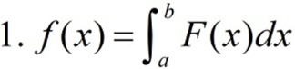
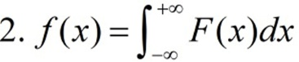
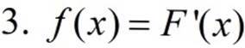
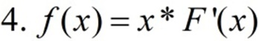

(5) Какое распределение НЕ относится к распределениям ДСВ?
1. биномиальное
2. нормальное
3. показательное
4. Пуасона

(6) НСВ Х, принимающая неотрицательные значения, имеет экспоненциальное распределение, если ее плотность распределения имеет вид...
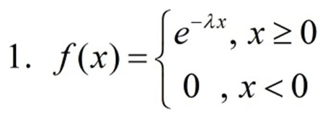
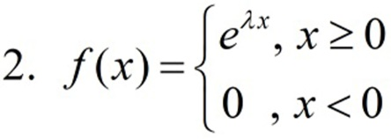
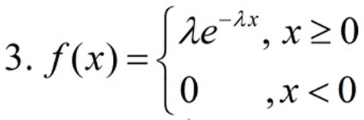
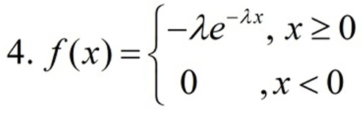

(7) Ожидаемое значение при многократном повторении испытаний называют
1. модой
2. математическим ожиданием
3. Системой случайных величин
4. случайной величиной

(8) Дискретная случайная величина Х задана законом распределения Х={0;1;3;4;8;9} P={0,06; 0,04; 0,24; 0,16; 0,3; 0,2}. Найти мат ожидание, дисперсию и среднее квадратичное отклонение.
1. 0,56; 6,5; 2,23
2. 0,56; 8,8; 2,96
3. 0,52; 6,5; 2,96
4. 0,56; 6,5; 2,96

Тест по теории вероятностей
Вариант 3

(1) Дано распределение ДСВ Х: X = {-2, -1, 0, 1, 2}, P = {0.3; 0.05; ?; 0.15; 0.1}. Вместо знака "?" должно стоять...
1. 0.2
2. 0
3. 0.1
4. 0.4

(2) Какие из перечисленных свойств действительно являются свойствами функции распределения?
1. F(x) - неубывающая
2. F(x) - невозрастающая
3. F(x) - непрерывна слева
4. F(x) - непрерывна справа и слева

(3) Дана функция распределения НСВ Х: 1) F(x) = 0 при х<3; 2) F(x) = 0.25 * (x-3), при xЄ[3,5]; 3) F(x) = 1 при x>5. Найти P{xЄ[3,4)}
1. 0.25
2. 0.5
3. 0.75
4. 0.2

(4) Какие из свойств действительно являются свойствами функции распределения НСВ X?
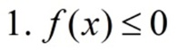
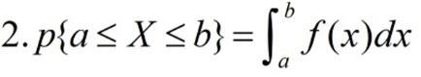
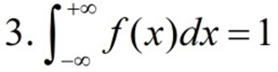
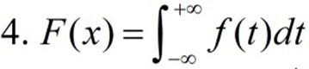

(5) Какое распределение строится на основе схемы Бернулли?
1. геометрическое
2. Пуассона
3. биномиальное
4. показательное

(6) НСВ Х, принимающая неотрицательные значения, имеет экспоненциальное распределение, если ее плотность распределения имеет вид...

(7) Мат ожидание вычисляется по формуле:
1. M(X)=(X1+P1)*(X2+P2)*...*(Xn+Pn)
2. M(X)=Х1^2*P1^2+X2^2*P2^2+...+Xn^2*Pn^2
3. M(X)=X1*P1+X2*P2+...+Xn*Pn
4. M(X)=(X1*P1+X2*P2+...+Xn*Pn)/N

(8) Дисперсия некой случайной величины равна 4. Найти средне квадратичное отклонение.
1. 2
2. 6
3. 4
4. 16

Тест по теории вероятностей
Вариант 4

(1) Дано распределение ДСВ Х: X = {-1, 0, 1, 3}, P = {0.2; 0.45; 0.2, 0.15}. Каково распределение ДСВ 2*Х?
1. X = {-2, 0, 2, 6}, P = {0.2; 0.45; 0.2, 0.15}
2. X = {-1, 0, 1, 3}, P = {0.4; 0.9; 0.4, 0.3}
3. X = {-2, 0, 2, 6}, P = {0.4; 0.9; 0.4, 0.3}
4. Невозможно вычислить

(2) Что такое многоугольник распределения дискретной случайной величины?
1. графическое изображение функции распределения ДСВ
2. графическое изображение математического ожидания и дисперсии ДСВ
3. графическое изображение ряда распределения ДСВ
4. графическое изображение плотности распределения

(3) Дана плотность распределения НСВ Х: 1) f(x) = A*x при xЄ[1,5); 2) f(x) = 0, при x≤1,x>5. Найти коэффициент А
1. -12
2. 12
3. 1/12
4. -1/12

(4) Какое из выражений справедливо для функции распределения НСВ X?

(5) Какое распределение строится на основе схемы Бернулли?
1. геометрическое
2. Пуассона
3. биномиальное
4. показательное

(6) НСВ Х, принимающая неотрицательные значения, имеет экспоненциальное распределение, если ее плотность распределения имеет вид...

(7) Дисперсия характеризует:
1. наименьшее значение случайной величины
2. среднее значение случайной величины
3. степень рассеяния случайной величины относительно её математического ожидания
4. степень рассеяния случайной величины относительно её моды

(8) Закон распределения дискретной случайной величины X имеет вид: X={-2;-1;0;1;2} P={0.2; 0.1; 0.2; p4; p5}. Найти p4 и p5, если мат ожидание M(x) = 0,1 .
1. 0.3; 0.2
2. 0.5; 0.1
3. 0.2; 0.3
4. 0.4; 0.1

Тест по теории вероятностей
Вариант 5

(1) Распределение ДСВ Х = "Выпадение герба при 2-х подбрасываниях монеты" имеет вид:
1. X = {0, 1, 1, 2}, P = {1/4, 1/4, 1/4, 1/4}
2. X = {0, 1, 2}, P = {1/4, 1/2, 1/4}
3. X = {0, 1, 2, P = {1/6, 2/6, 3/6}
4. X = {0, 1}, P = {1/2, 1/2}

(2) Какие из перечисленных свойств действительно являются свойствами функции распределения?
1. F(x) - неубывающая
2. F(x) - невозрастающая
3. F(x) - непрерывна слева
4. F(x) - непрерывна справа и слева

(3) Дана плотность распределения НСВ Х: 1) f(x) = 3 * cos(x) при x≥1; 2) f(x) = 0, при x<1. Функция распределения будет иметь вид:
1. F(x) = 0, при x<1; F(x) = 3 * sin(x), при x≥1
2. F(x) = 0, при x≥1; F(x) = 3 * sin(x), при x<1
3. F(x) = 0, при x<1; F(x) = -3 * sin(x), при x≥1
4. F(x) = 0, при x≥1; F(x) = -3 * sin(x), при x<1

(4) Функция распределения НСВ X - это функция...
1. которая определяет вероятность, что значение СВ X не превышает граничное значение t
2. которая определяет вероятность, что значение СВ X превышает граничное значение t
3. которая определяет вероятность, что значение СВ X принадлежит интервалу (a;b)
4. которая определяет вероятность, что значение СВ X принадлежит отрезку [a;b]

(5) Какое распределение строится на основе схемы Бернулли?
1. геометрическое
2. Пуассона
3. биномиальное
4. показательное

(6) НСВ Х, принимающая неотрицательные значения, имеет экспоненциальное распределение, если ее плотность распределения имеет вид...

(7) Дисперсия характеризует:
1. наименьшее значение случайной величины
2. среднее значение случайной величины
3. степень рассеяния случайной величины относительно её математического ожидания
4. степень рассеяния случайной величины относительно её моды

(8) Мат ожидание случайной величины заданной законом распределения Х={2;3;5} P={0,1; 0,6; 0,3} равно 3,5. Найти дисперсию.
1. 1
2. 1,15
3. 2
4. 1,05

 | 1 | 2 | 3 | 4 | 5 | 6 | 7 | 8
Вариант 1 | 4 | 1,2,4 | 2 | 4 | 1,4 | 1,3,4 | 3 | 3
Вариант 2 | 1 | 1,2,4 | 2 | 3 | 2,3 | 3 | 2 | 2
Вариант 3 | 4 | 1,3 | 1 | 2,3 | 3 | 3 | 3 | 1
Вариант 4 | 1 | 3 | 3 | 3 | 3 | 3 | 3 | 4
Вариант 5 | 2 | 1,3 | 1 | 1 | 3 | 3 | 3 | 4

